南安市教育关工委
南安市退教协会
简讯
（第138期 ）
2019年6月28日
南安市召开学校关工委常务副主任
暨市退教协会六届一次常务理事扩大会议

6月27日，为深入学习习近平新时代中国特色社会主义思想，进一步做好教育关工委和退教协会工作，南安市教育系统关工委、离退休教育工作者协会联合召开了全市学校关工委常务副主任暨退教协会六届一次常务理事扩大会议。市关工委副主任、教育系统关工委常务副主任洪维从，市退教协会第六届理事会副会长刘财荣、陈集土、黄双青、陆海鹰、陈建全出席会议，各校关工委常务副主任、市退教协会第六届理事会常务理事、理事共100多人参加会议。市关工委副主任、教育系统关工委副主任兼秘书长、市退教协会第六届理事会会长黄侨明主持会议。
会上，市关工委副主任、教育系统关工委常务副主任洪维从组织大家学习了习近平总书记在纪念“五四”运动100周年大会上的重要讲话精神。他指出，要从“五四运动的历史意义和五四精神的时代价值，新时代中国青年运动的主题、方向和新时代中国青年的使命，新时代中国青年发扬五四精神的实践要求，新时代党的青年工作的战略任务”四个方面深刻领会《讲话》的精神实质和丰富内涵。作为关心下一代工作者，我市教育系统关工委的全体同志要牢记习近平总书记书记讲话中关于“把青年一代培养造就成德智体美劳全面发展的社会主义建设者和接班人，是事关党和国家前途命运的重大战略任务，是全党的共同政治责任”和“用极大力量做好青年工作，确保党的事业薪火相传，确保中华民族永续发展”的重要指示，努力做“青年朋友的知心人、青年工作的热心人、青年群众的引路人”，进一步做好关心下一代工作，为培养造就德智体美劳全面发展的社会主义建设者和接班人作出应有贡献。
会议要求，各校关工委、退教协分会要把学习贯彻习近平新时代中国特色社会主义思想作为首要政治任务，自觉提高政治定力，坚持服务青少年的正确方向，积极探索村校（农村完小）融合的关工委工作机制和老校长、老教师（退休的特级教师、泉州市级及以上学科带头人）参与我市“教育质量提升三年行动计划”工作机制。会议强调，各校关工委、退教协分会要高度重视关心支持退休教师参与关心下一代工作，为退休教师发挥自身特长优势，服务青少年健康成长搭建平台。会议决定在各校关工委班子和退离休教育工作者队伍中开展“庆祝新中国成立70周年”征文活动，讴歌新中国七十年光辉历程，赞美新时代，描绘新历程。
会议还传达了泉州市教育系统关工委、退教协会有关会议精神，通报了市教育系统关工委、退教协会上半年工作，并对下半年工作作了部署。
（南安市教育关工委、退教协会）

南安市教育关工委举办心理健康教育培训

近日，为更好发挥关工委作用，配合学校开展心理健康教育，南安市教育系统关工委邀请国家心理健康咨询师、南安市教师进修学校心理健康教育教研员吕新鹏老师，为全市学校关工委常务副主任、市教育系统关工委家庭教育报告员做心理健康教育专题培训。
吕新鹏老师围绕当前中小学生出现的厌学问题，用心理学理论深入浅出地阐述学生厌学产生的原因，从心理学的角度详细地分析了具体案例，同时结合自己的研究，提出了预防和减少学生厌学情绪和行为的方法，以及纠正和改善学生厌学情绪和行为的措施。
参加培训的老教师不仅拓宽了理论视野，而且获得了实践知识，有效地提升了老教师配合、参与学校开展心理健康教育的能力。通过培训，南安市教育系统关工委将组织他们结合自己教育经验，深入各中小学家长学校讲课，帮助家长了解、纠正、预防孩子厌学情绪和行为，提高孩子的学习效率。
（南安市教育系统关工委）

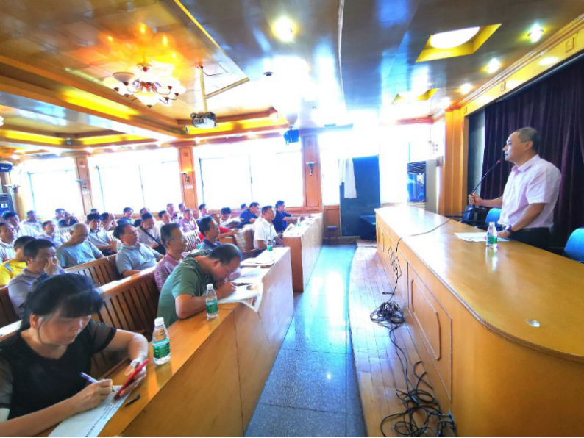

金淘中心小学关工委

开展“辉煌70年，旧貌变新颜”主题宣讲活动

在举国上下喜迎中华人民共和国建国七十周年到来之际，为深入学习贯彻习近平新时代中国特色社会主义思想和党的“十九大”精神，表达对祖国、对家乡的热爱，激发学生的爱国情感、责任意识、感恩意识，弘扬伟大的民族精神，深入了解新中国成立70年来发生的巨大变化，金淘镇关工委和金淘中心小学关工委联合宣讲团深入部分学校开展“建国70年，家乡变化大”主题宣讲活动。

5月28日下午，在道南小学宣讲现场，金淘中心小学关工委王赐惠副主任为师生作“辉煌七十年，旧貌变新颜”主题宣讲。王副主任用生动形象的语言讲述了建国70年来，特别是进入新时代以来，伟大的祖国发生了翻天覆地的变化和取得的辉煌成就，并着重讲述了可爱的家乡经济社会的发展和人民生活的巨大变迁及取得的新成就、发生的新变化。让同学们感受到生活在新时代的温暖与幸福。

5月29日下午，在国专第四小学宣讲现场，金淘镇关工委秘书长叶彬成先生为孩子们满怀激情讲述了改革开放四十年来伟大祖国从富起来到强起来的变化，让同学们更加深入地了解祖国突飞猛进的发展变化。
5月30日下午，在筑岩小学宣讲现场，金淘镇关工委常务副主任周文基先生以中国历史为背景，由远及近讲述了建国70年来的国情，宣讲内容十分丰富，氛围活跃，筑岩小学的学子们听得津津有味！
真挚的情感、精彩的宣讲、亲切的互动、友好的交流，宣讲现场氛围浓厚。在抚今追昔的同时，让同学们清醒地认识到新时代赋予的责任担当，坚定了同学们听党话，感党恩，跟党走的信心与决心，从小立志成才，长大报效祖国。
（金淘中心小学关工委 王赐惠）

国专中心小学关工委开展
“讲国史、说巨变、颂党恩、跟党走”专题讲座
5月31日上午，国专中心小学关工委邀请梅山镇关工委宣讲团为师生们作“讲国史、说巨变、颂党恩、跟党走”专题讲座。讲座由镇离退休干部、关工委老同志戴洪国老师主讲。
讲座中，戴老师深入浅出地给师生们讲解了中华人民共和国建国70周年来取得了辉煌的成就，通过旧中国与新中国的综合对比，使师生们进一步认识到：在中国共产党正确领导下通过全国人民共同努力，迎来了从站起来，富起来到强起来的历史飞跃，中国发生了翻天覆地的巨大变化。实践证明，没有共产党就没有新中国，只有社会主义才能救中国，只有中国特色的社会主义才能发展中国，只有新时代中国特色的社会主义才能强中国，而完成这一历史使命的只有主心骨和领路人——中国共产党，所以我们必须坚定不移地永远跟党走。
此次演讲活动虽时间短，但效果好，不仅使学生们领悟到：一个国家要想不被人欺负，发展强大才是硬道理，只有坚持中国共产党的领导，我们的国家才会越来越强大！而且引导学生以新时代新青少年的标准，严格要求自己，努力学习本领，做一名德智体美劳全面发展的有中国特色社会主义建设者和接班人。
（国专中心小学关工委）

九都中心小学关工委

举办“讲国史、说巨变、颂党恩、跟党走”专题讲座

今年是新中国成立七十周年，也是中国少年先锋队成立七十周年。为进一步提高少先队员们的爱党爱国意识，引导青少年感受新中国成立以来所取得的辉煌成就，坚定理想信念，争当新时代好队员，6月6日下午，九都中心小学关工委报告团到九都中心小学举行“讲国史、说巨变、颂党恩、跟党走”专题讲座，参加活动的有高年级的学生以及部份老师、退休老同志共计80余人。讲座由九都中心小学副校长沈金展主持。

活动首先由九都镇离退休干部党支部书记、九都中心小学关工委常务副主任俞满堂做《讲国史、说巨变、颂党恩、跟党走》的专题讲座。俞老师与同学们一起分享了我们新中国成立70周年以来从一穷二白到今天的繁荣昌盛，从饱受外敌欺凌到今天独立富强所走过的路程。他从旧中国与新中国的对比、改革前30年和改革后40年取得的成就、中国共产党是中华民族复兴的主心骨和领路人等方面给同学们介绍了我们国家在中国共产党的领导下，从站起来、富起来到强起来的历史飞跃，中国大地发生了天翻地覆的巨大变化。同时，他希望同学们：首先，要了解祖国的历史，珍惜当今幸福生活；其次，做一个有理想有信念的好少年；第三，要自觉养成自已的行为规范，争当三好学生。

接着，九都镇关工委常务副主任李泉水老师作如何立志做新时代中国特色社会主义优秀接班人的讲话。他号召同学们要坚定理想信念，努力学习本领，永远跟党走。

最后沈金展副校长总结讲话，他高度赞扬了老同志们一直以来对下一代成长的关心。要求同学们通过听讲座，细心领会，一定不辜负老同志们的殷切期望，珍惜时光、好好学习、勇攀高峰，争做一个新时代的好队员，为创造自己的幸福将来打好基础，立志为实现中华民族的伟大复兴中国梦做出自己应有的贡献。

（九都中心小学关工委）
洪濑中心小学关工委与中心小学联合
举行“讲国史，说巨变，颂党恩，跟党走”专题讲座
为了加强学生的思想道德建设，引导青少年树立和践行社会主义核心价值观，支持和帮助青少年成长成才，团结教育广大青少年听党话，跟党走。5月17日下午，洪濑中心小学关工委诚挚邀请中共南安市委宣传部聘用的乡镇业余讲师，洪濑镇关工委副主任吴建宗到大洋小学为学生们开展“讲国史，说巨变，颂党恩，跟党走”专题讲座。
窗外的雨虽然下得很大，但吴主任朴实真挚的演讲深深吸引着学生。讲座主要从旧、新中国的对比；改革开放前30年和后40年取得的成就；中国共产党是中华民族复兴的主心骨和领路人；青少年要坚定理想信念，努力学习本领，永远跟党走四个方面作了阐述。学生们靜静地听，有的默默地记，这次“讲国史，说巨变，颂党恩，跟党走”专题讲座教育时间虽短，但效果好。使学生们领悟到，一个国家要想不被人欺负，发展强大才是硬道理，只有坚持中国共产党的领导，我们的国家才会越来越强大！
最后，侯碧蓉校长对中心小学关工委和镇关工委副主任吴建宗关怀大洋小学学生的这份情怀，表示十分感谢！并号召全体学生要好好学习，永远学会感恩党，听党话，跟党走，做一个对社会有用的人。
(洪濑中心小学关工委 刘龙凤)
罗东中心小学关工委开展丰富多彩庆六一活动

为了丰富小朋友们的节日生活，给他们带去幸福和欢乐，促进他们健康快乐成长，罗东中心小学关工委开展了缤纷多彩的“六一”儿童节庆祝活动：歌咏比赛、文艺汇演、亲子环保时装T台秀、趣味游园……，以不同形式庆祝“六一”儿童节。
5月30日，罗东中心小学关工委组织开展了“童心永向党”，歌咏比赛，中心校本部的“卢沟谣”，竞新小学的“少年强中国强”等合唱曲目，让所有在场观众赞不绝口，纷纷鼓掌叫好。5月31日，罗东中心小学关工委组织各校、园开展文艺汇演活动，民族舞蹈、形体操、武术操、亲子环保时装T台秀等一系列节目。活动中，罗东中心小学关工委特地为孩子们送来了学习用品，希望孩子们健康茁壮成长。
罗东中心小学关工委负责人表示：“六一”儿童节是属于孩子们的节日，我们组织开展各种形式的活动，给孩子们带来的无限快乐，这就是送给孩子们最好的儿童节礼物。
（罗东中心小学关工委 黄玉卿）

洪梅中心小学关工委、洪梅镇关工委
与仁溪小学师生举行“老少同乐 共庆六一”活动

5月31日下午，洪梅镇关工委、洪梅中心小学关工委、仁科村、仁科村关工委一行来到仁溪小学与少先队员们共庆“六一”儿童节。洪梅镇关工委副主任陈祖合、仁科村党支部书记黄全进与村委会主任黄文毅、关工委副主任黄荣华，洪梅中心小学关工委黄荣坚一起为少先队员们分发节日礼物，并观看了“童心向党”争做新时代好少年歌咏活动。
（洪梅中心小学关工委）
官桥中心小学关工委与各小学
举行丰富多彩的庆祝“六一”儿童节活动

在第70个国际儿童节这充满欢歌笑语的日子里，为了让孩子们过上一个难忘的节日，官桥中心小学关工委组织全镇18所小学、2所公办幼儿园，联合举办文艺演出、诗歌朗诵、大合唱13台，参加表演人数达4532人，游园活动、亲子活动、文体活动15场，参加人数达6261人。各小学均举行入队仪式，共吸收新队员1301人。在各村、社区关工委的支持下，共收到社会捐赠款达38万元。
官桥镇主任科员、关工委主任陈雅丽，镇关工委常务副主任、中心小学关工委常务副主任蔡志强，官桥中心小学校长、关工委主任陈建山，中心小学党支部书记林建发、中心小学有关领导及各村社区领导、村社区关工委领导也分别参加了各校的庆祝活动，与孩子们共庆节日。
（官桥中心小学关工委）

